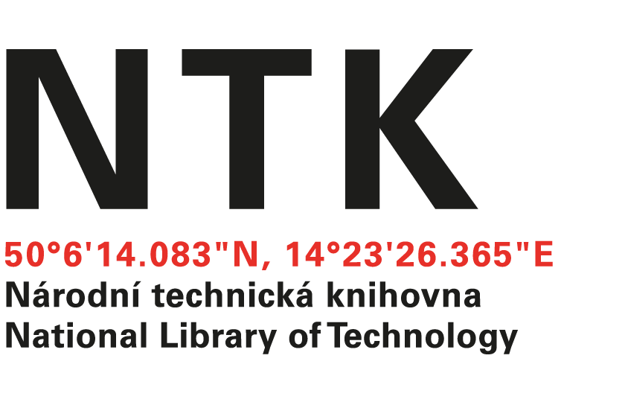

LABONA s r.o.
redigováno
Palackého nám. 152
665 01 Rosice

IČO: 03898881

č. j. NTK _3637 / 2025
vyřizuje: redigováno
e-mail: redigováno@techlib.cz
tel. 773 653 831

V Praze dne: 01/08/2025
Věc: OBJEDNÁVKA

Na základě VZ byla uzavřena „Rámcová dohoda – kontrola a opravy vnějšího stínění budovy“ /část – žaluzie/ č. NTK/sml/228/2024 v objektu Národní technické knihovny, Technická 6, 16000 Praha 6.
Dle této dohody objednáváme 1 část realizace dle Vaší CN /viz příloha/

Celkem dle CN č. 20250243/2np/ 21 165,00 Kč bez DPH

Celkem dle CN č. 20250243/3np/ 36 920,00 Kč bez DPH

Celkem 58 085,00 Kč bez DPH

Termín: srpen 2025

S pozdravem

redigováno
Vedoucí oddělení

Objednávku přijal:

